Механизм выдачи и укладки рукава предназначен для механизированной выдачи и укладки рукава всасывающего в пенал.

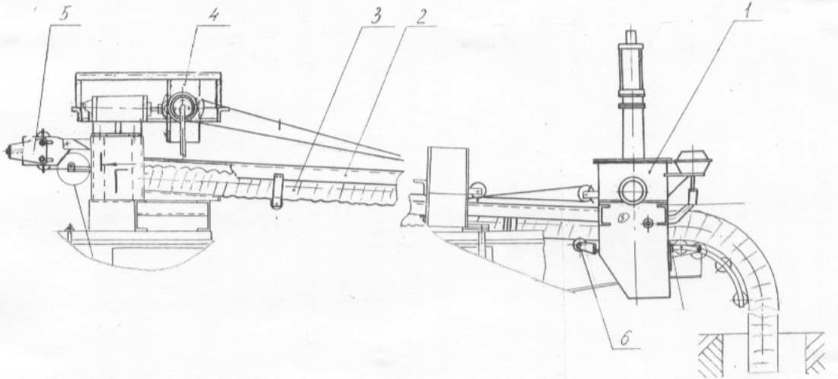

1 - Механизм стыковочный 2 – Пенал 3 – Рукав всасывающий
4 – Пневмопривод 5 – Натяжное устройство 6 – Ролик направляющий

Рисунок 5 – Механизм выдачи и укладки рукава

